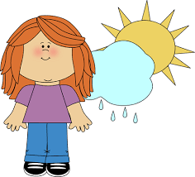
SLJ, 22. 5. 2020
KAKO SE ZNAJDEMO V VREMENSKI NAPOVEDI?
Ob naslovu razmisli, o čem se boš danes učil/a?
SDZ 2, str. 108
- naloga
Razmisli ob vprašanjih.
2. naloga
Oglej si vremensko napoved v sliki in preberi besedilo.
SDZ 2, str. 109
3. naloga
Ustno odgovori na vprašanja. Pri prvem in drugem vprašanju sam/a ugotovi/sklepaj, kje je bila objavljena napoved v 2. nalogi ter kdo jo je sestavil.
S pomočjo spleta poskusi ugotoviti, kaj pomeni ARSO.
4., 5. naloga
Z nalogama preveri, kako se znajdeš v vremenski napovedi.
Rešitve nalog preveri v interaktivnem gradivu.
6. naloga
Oglej si ilustracijo in odgovori na vprašanje.
7. naloga
Obkroži ustrezno razlago.
V časopisu ali na spletu poišči vremensko napoved in ugotovi, kakšno bo vreme v tvojem kraju.
Spremljaj vremensko napoved (na televiziji ali na radiu), saj se boš naslednjo uro postavil/a v vlogo vremenoslovca/vremenoslovke.

